
島牧村合併処理浄化槽事業経営戦略

計画期間
２０２６（令和8）年度～2035（令和17）年度

２０２６（令和8）年３月
島牧村役場 施設課


島牧村合併処理浄化槽事業経営戦略
目次

Ⅰ 経営戦略の位置付け 1
１．浄化槽の役割 1
２．島牧村の概況と下水処理の歩み 2
３．総務省が推進する経営戦略策定及び改定の背景と目的 3
（１）背景 3
（２）目的 4
Ⅱ 島牧村合併処理浄化槽事業の現状 5
１．本戦略の事業の現況 5
（１）事業の現況（事業概要） 5
（２）使用料体系の状況 6
（３）組織の状況 6
（４）民間活力の活用等 7
（５）資産活用の状況 7
２．経営状況分析 8
（１）合併処理浄化槽設置基数と有収水量、有収率の推移 8
（２）処理区域内人口、水洗化人口及び水洗化率の推移 9
（３）使用料収入及び使用料単価の推移 10
（４）企業債残高の推移 11
（５）経営比較分析表による現状分析～道内類似団体との比較～ 12
（６）経営状況分析から見える本村の特徴 21
３．施設の状況 22
Ⅲ 今後の予測と経営の基本方針 23
１．有収水量及び使用料収入の予測 23
（１）有収水量の予測 23
（２）使用料収入の予測 25
２．投資及び投資財源の予測 26
（１）投資の予測 26
（２）投資財源の予測 27
（３）企業債残高の予測 27
３．組織の予測 28
４．現状の課題 28
５．経営の基本方針と目標 29
Ⅳ 投資・財政計画 31
１．投資・財政計画の計算根拠 31
（１）収益的収支 31
（２）資本的収支 31
２．投資・財政計画（シミュレーション） 31
（１）現状予測に基づくシミュレーション 31
（２）投資・財政計画の検討 35
（３）投資・財政計画（収支計画）の策定にあたっての説明 40
（４）投資・財政計画（収支計画）における今後の取組概要 41
Ⅴ 経営戦略の遂行に向けた取組体制 44
１．経営推進体制 44
２．PDCAサイクルの実行 45
３．次回以降の見直し 46

本文中、各表の金額は表示単位未満を四捨五入しており、端数処理の関係上合計が一致しない場合があります。

Ⅰ 経営戦略の位置付け

１．浄化槽の役割
「浄化槽法」は、「浄化槽によるし尿および雑排水の適正な処理を図り、生活環境の保全および公衆衛生の向上に寄与すること」を目的として、１９８３（昭和５８）年に制定された法律です。
浄化槽には、すべての汚水を処理する合併処理浄化槽と、トイレからの汚水のみを処理する単独処理浄化槽があります。２００１（平成１３）年４月１日より施行された改正浄化槽法により、浄化槽を設置する場合には、原則として合併処理浄化槽の設置が義務付けられています。
下水道と同程度の汚水処理性能を持つ浄化槽の構造は建築基準法で定められており、下水道が整備されていない地域での排水処理において重要な役割を果たし、環境を守るために欠かせない設備です。正しい使い方と適正な維持管理を行えば、本来の機能を十分に発揮することができます。
しかし、使い方を誤ったり、維持管理を適切に行わないと、放流水の水質が悪化したり、悪臭が発生してしまうことになり、逆に生活環境を悪くする原因になってしまいます。そのため、定期的な保守点検を行うよう定められています。

■合併処理浄化槽による衛生環境の改善効果
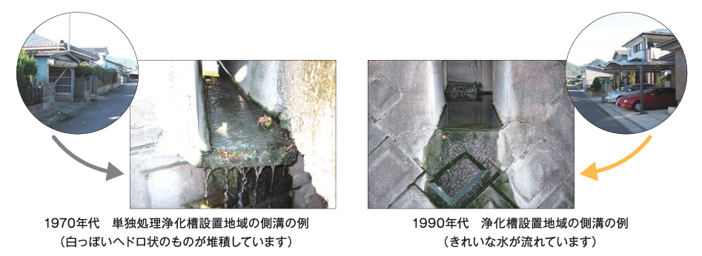

※環境省発行パンフレット「日本におけるし尿処理・分散型生活排水処理システム」より

２．島牧村の概況と下水処理の歩み
島牧村（以下「本村」とする）は、北海道の南西部、後志管内の南端、北緯４２°４１′、東経１４０°０３′に位置し、北東は寿都町、南東は黒松内町、南西は檜山管内せたな町、南南東は今金町、渡島管内長万部町に接し、北西部は日本海に面しています。
面積は４３７．１８㎢、人口は約１，５００人の漁業を基幹産業とする村です。
人口は１９５５（昭和３０）年にピークを迎えて以来減少が続いています。また、若者を中心とした村外への転出が多く、少子高齢化が進んでいます。
本村は地理的制約から下水道整備が難しいため、２０１１（平成２３）年より合併処理浄化槽の設置を進めてきました。２０２３（令和５）年度末時点の浄化槽処理人口普及率は５８．６％となっています。
２０２４（令和６）年度には経理内容の明確化及び透明性の向上を図り、より一層の効率化と健全化に資するため、地方公営企業法の一部を適用し、公営企業会計に移行しました。

３．総務省が推進する経営戦略策定及び改定の背景と目的

（１）背景
我が国においては、今後、急速な人口減少等に伴うサービス需要の減少や施設の老朽化による更新需要の増大等、公営企業を取り巻く経営環境は一層厳しさを増す状況にあります。
各公営企業が将来にわたり住民生活に必要なサービスを安定的に提供していくためには、公営企業会計の適用拡大や経営比較分析表を活用した「見える化」による現状分析に基づく経営戦略の策定や抜本的な改革等の取組を通じ、経営基盤の強化と財政マネジメントの向上を図ることが求められています。

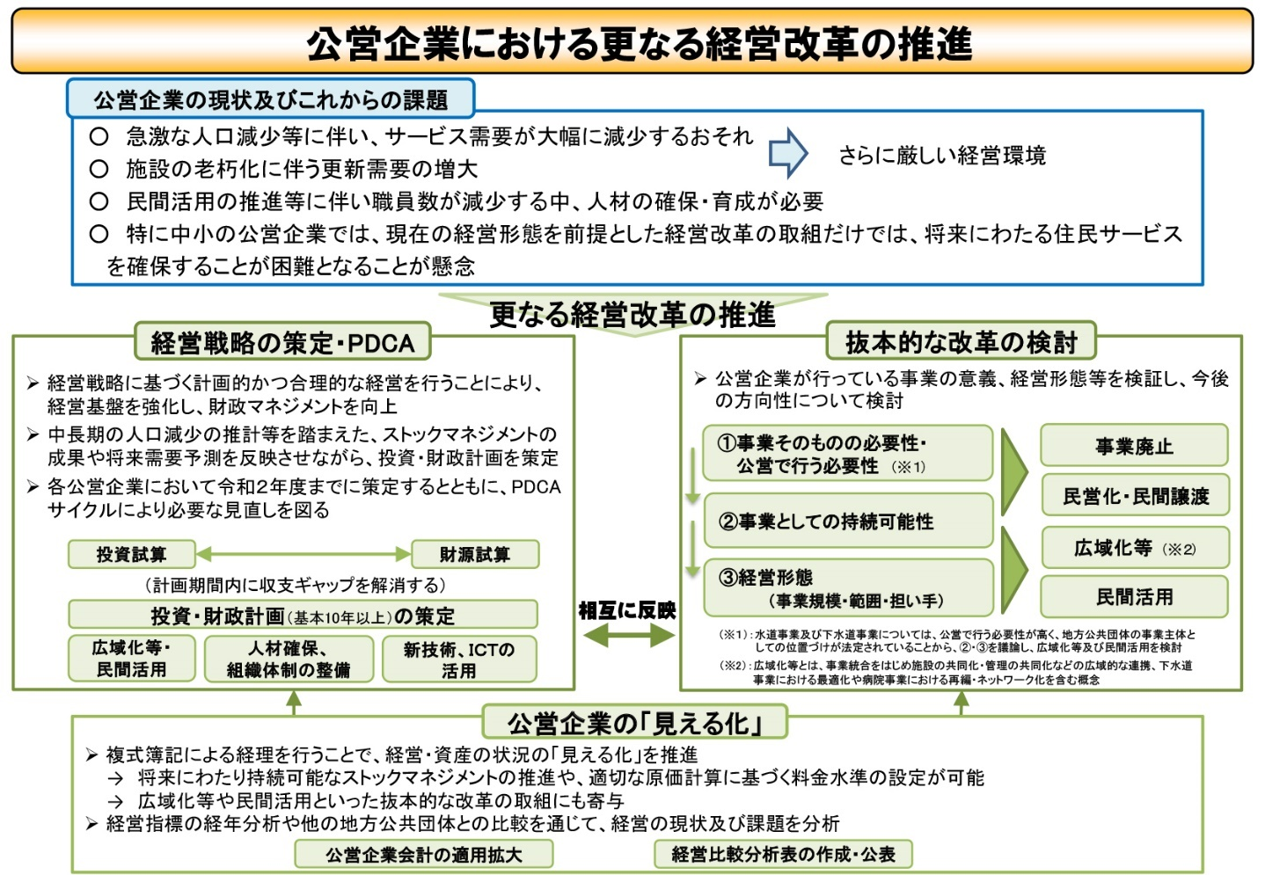
※出典：総務省「令和4年度の公営企業関係主要施策に関する留意事項」について

（２）目的
公営企業は、料金収入をもって経営を行う独立採算制を基本原則としながら、住民生活に身近な社会資本を整備し、必要なサービスを提供する役割を果たしており、将来にわたりその本来の目的である公共の福祉を増進していくことが必要です。
したがって、経営環境が厳しさを増す中にあっても、事業、サービスの提供を安定的に継続できるよう、中長期的な視点に立った経営を行い、徹底した効率化、経営健全化に取り組むことが必要となっています。
これらの課題や現状に対して、総務省においては、公営企業の中長期的な経営の基本計画である「経営戦略」を企業ごとに策定し、それに基づく計画的かつ合理的な経営を行うことにより、経営基盤の強化と財政マネジメントの向上を実現していくことを強く求めています。
２０２２（令和４）年１月には総務省の「経営戦略策定・改定マニュアル」が改定となり、各自治体に対し、取組の進捗と成果を一定期間ごとに評価、検証した上で、次の視点から実効性のある改定を求めています。
❶ 今後の⼈⼝減少等を加味した料⾦収⼊の的確な反映
❷ 減価償却率や耐⽤年数等に基づく施設の⽼朽化を踏まえた将来における所要の更新費⽤の
的確な反映
❸ 物価上昇等を反映した維持管理費、委託費、動⼒費等の上昇傾向等の的確な反映
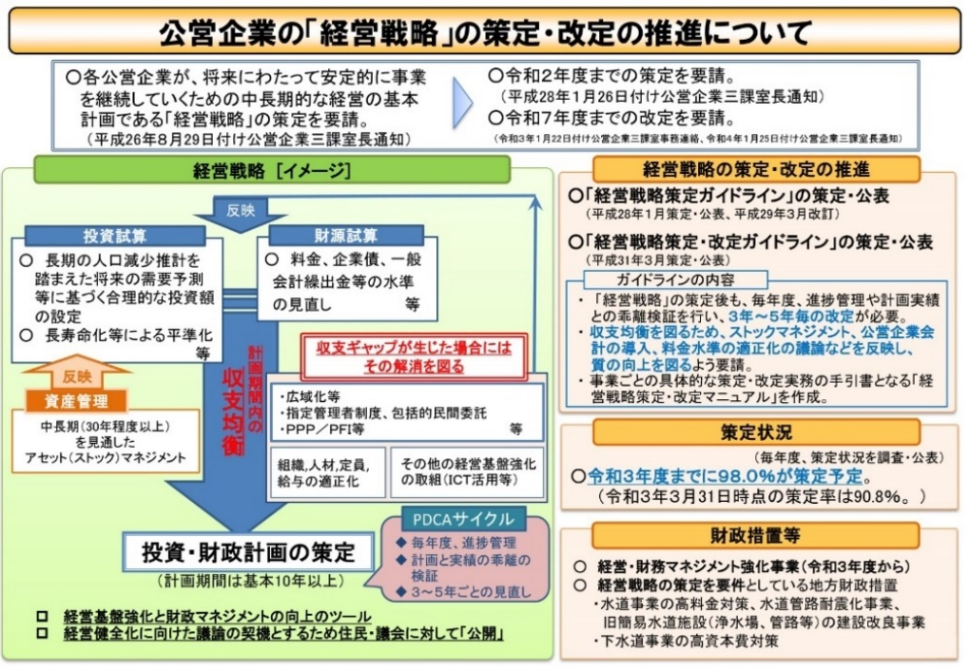
❹ ❶❷❸等を反映した上での収⽀を維持する上で必要となる経営改⾰
（料⾦改定、広域化、⺠間活⽤及び効率化、事業廃⽌等）の検討
これらの内容を反映したうえで、策定及び改定した経営戦略に沿った取組等の状況を踏まえつつ、PDCAサイクルを通じて質を高めていくため、３年から５年ごとの⾒直しを行うことが重要としています。

※出典：総務省「地方公営企業の現状と課題」

Ⅱ 島牧村合併処理浄化槽事業の現状

１．本戦略の事業の現況

（１）事業の現況（事業概要）
本戦略の対象は島牧村合併処理浄化槽事業（特定地域生活排水処理事業）で、概要は次のとおりです。

 | 合併処理浄化槽事業
建設開始 | 2011（平成23）年7月15日
供用開始 | 2011（平成23）年4月1日
法適・非適用区分 | 法適用（一部適用）  ※2024（令和6）年4月1日より
処理区域内人口密度 | 20.26人／ha
流域下水道等への接続の有無 | なし
浄化槽基数 | 259基
広域化・共同化・最適化実施状況 | なし
※2024（令和6）年度 地方財政状況調査より

（２）使用料体系の状況
本村の合併処理浄化槽使用料は、月額１，０００円（税込み）です。

■条例上の使用料（20㎥あたり）の過去3か年の推移（税込み）
使用料の推移 | 2022（令和4）年度 | 2023（令和5）年度 | 2024（令和6）年度
合併処理浄化槽事業 | 1,000円 | 1,000円 | 1,000円

■実質的な使用料（20㎥あたり）の過去3か年の推移（税込み）
使用料の推移 | 2022（令和4）年度 | 2023（令和5）年度 | 2024（令和6）年度
合併処理浄化槽事業 | 398円 | 358円 | 402円
※条例上の使⽤料：条例に定められた単価で算出した一般家庭における20㎥あたりの使⽤料
※実質的な使⽤料：使用料単価（使用料収入額を有収水量で除したもの）に20㎥を乗じたもの

（３）組織の状況
本村の合併処理浄化槽事業については、施設課で所管しています。
担当者は施設課に属し、水道係および土木係を兼務し浄化槽関連の業務に従事しています。

（４）民間活力の活用等
❶民間委託  （包括的民間委託を含む） | 浄化槽の保守点検及び清掃業務を民間に委託しています。
❷指定管理者制度 | 活用していません。
❸ＰＰＰ/ＰＦＩ | 活用していません。

（５）資産活用の状況
❶エネルギー利用  （下水熱・下水汚泥・発電等） | 行っていません。
❷土地・施設等利用  （未利用土地・施設の活用等） | 該当する土地・施設がないため、行っていません。

２．経営状況分析

（１）合併処理浄化槽設置基数と有収水量、有収率の推移
本村の使用料体系は月額制のため、合併処理浄化槽設置基数が使用料収入に影響を与えることとなります。
２０２０（令和２）年度から２０２４（令和６）年度までの浄化槽設置基数の推移は次のとおりです。

■合併処理浄化槽設置基数の推移 （単位：基）
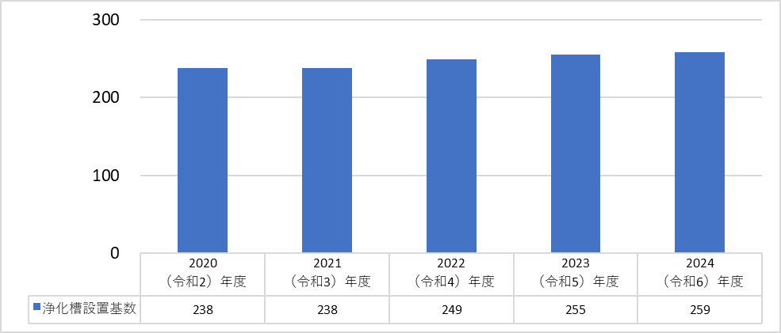

また、有収水量とは、処理した汚水のうち、使用料徴収の対象となる水量をいい、有収率は、処理した汚水のうち、使用料徴収の対象となる有収水量の割合を示します。
過去５か年の推移は次のとおりです。合併処理浄化槽では、有収率は１００％となります。

■有収水量／有収率の推移 （単位：㎥、％）
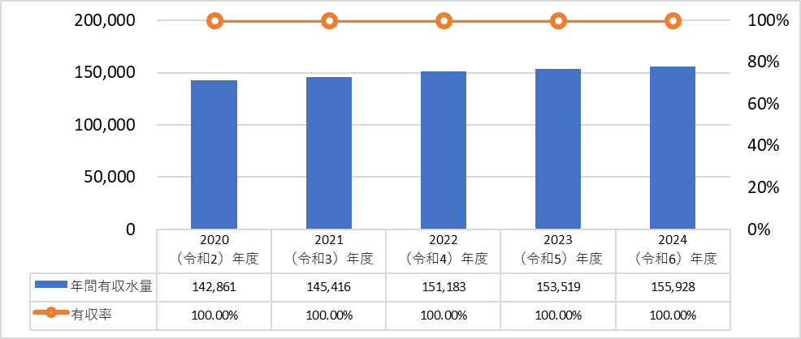

（２）処理区域内人口、水洗化人口及び水洗化率の推移
以下のグラフは、処理区域内人口、水洗化人口及び水洗化率の推移を示したものです。
水洗化人口とは実際に下水道に接続している人口を表す指標で、水洗化率とは処理区域人口に対する水洗化人口の割合のことです。
過去5か年の推移を見ると、処理区域内人口は減少していますが、水洗化人口は合併処理浄化槽の整備が進み、増加傾向にあります。それに伴い、水洗化率も増加しています。

■処理区域内人口／水洗化人口／水洗化率の推移 （単位：人、％）
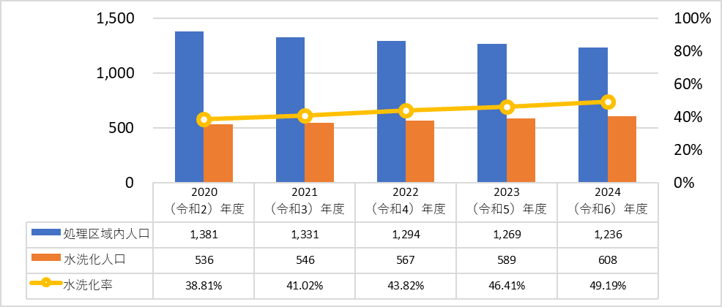

（３）使用料収入及び使用料単価の推移
以下のグラフは、使用料収入と使用料単価の過去５か年の推移を示したものです。
合併処理浄化槽設置基数の増加に伴い、使用料収入も増加傾向です。２０２３（令和５）年度は公営企業会計への移行に伴う打ち切り決算のため、減収となっています。
有収水量１㎥あたりの使用料収入を示す使用料単価は、ほぼ横ばいで推移しています。

■使用料収入／使用料単価の推移 （単位：千円、円）
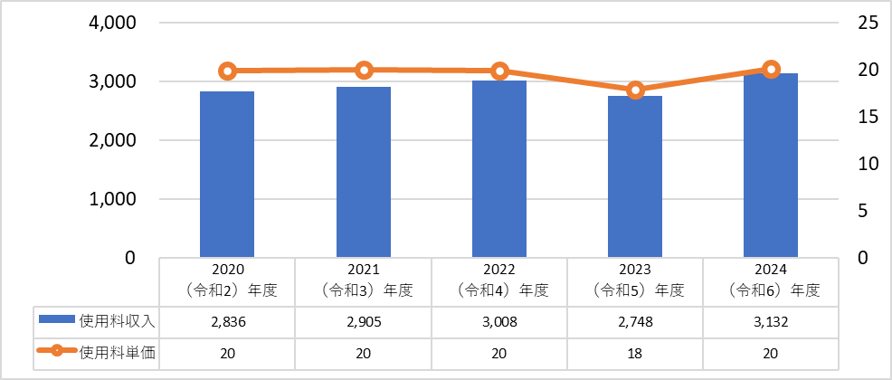

（４）企業債残高の推移
以下のグラフは、企業債残高の推移を示したものです。過去５か年で企業債残高は減少を続けています。

■企業債残高の推移 （単位：千円）
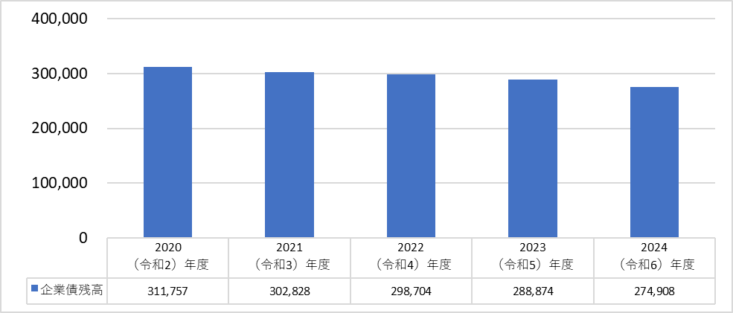

（５）経営比較分析表による現状分析～道内類似団体との比較～
経営比較分析表は、総務省が推進する「見える化」の一環として、経営指標の経年比較や他（類似団体平均）公営企業との比較等を行い、現状や課題等を的確に把握するとともに、経営状況をわかりやすく説明するため、策定し公表するものです。
本戦略においては、経営比較分析表のうち次の経営指標について分析します。
なお、比較にあたっては、道内の合併処理浄化槽事業実施団体のうち、２０２３（令和５）年度時点で地方公営企業法非適用の団体（以下「類似団体」とする）を対象としています。

❶収益的収支比率 ❷経費回収率 ❸汚水処理原価 ❹水洗化率

■2023（令和5）年度 本村と類似団体の指標一覧（合併処理浄化槽事業）
団体名 | 処理区域内  人口（人） | 浄化槽設置  基数（基） | 1か月20㎥  当たり家庭  料金(円) | 処理区域内  人口密度  (人/km²) | 収益的収支  比率（％） | 経費回収率  （％） | 汚水処理  原価（円） | 水洗化率  （％）
島牧村 | 1,269 | 255 | 1,000 | 2,080.33 | 55.92 | 11.61 | 169.55 | 46.41
妹背牛町 | 235 | 50 | 4,620 | 4.99 | 100.00 | 71.93 | 282.63 | 74.04
喜茂別町 | 430 | 56 | 3,370 | 2.28 | 100.00 | 12.65 | 1,507.89 | 32.79
壮瞥町 | 610 | 94 | 3,520 | 0.30 | 180.55 | 146.84 | 132.25 | 36.89
厚真町 | 2,624 | - | 3,960 | 6.51 | 71.66 | 49.94 | 397.57 | 77.86
中川町 | 147 | 52 | 3,175 | 0.25 | 90.39 | 42.04 | 365.31 | 98.64
福島町 | 426 | 182 | 1,700 | 42,600.00 | 17.37 | 17.37 | 296.88 | 100.00
上ノ国町 | 95 | 47 | 4,356 | 296.88 | 140.88 | 24.31 | 745.97 | 100.00
黒松内町 | 238 | 112 | 3,950 | 0.69 | 104.66 | 68.63 | 333.60 | 100.00
利尻町 | 108 | 35 | 1,813 | 225.00 | 24.87 | 10.52 | 968.29 | 67.59
平均 | 618 | 98 | 3,146 | 4,521.72 | 88.63 | 45.58 | 519.99 | 73.42
※2023（令和5）年度 経営比較分析表より

❶収益的収支比率

基本算式：総収益／（総費用＋地方債償還金）×１００（％）

法非適用企業に用いる収益的収支比率は、給水収益や一般会計からの繰入金等の総収益で、総費用に地方債償還金を加えた額をどの程度賄えているかを表す指標です。
収益的収支比率は、単年度の収支が黒字であることを示す１００％以上となっていることが必要です。
数値が１００％未満の場合、単年度の収支が赤字であることを示しているため、経営改善に向けた取組が求められます。
一方でこの指標が１００％以上の場合であっても、更なる費用削減や更新投資等に充てる財源が確保されているか等、今後も健全経営を続けていくための改善点を洗い出すといった観点からの分析も必要です。

【ポイント】
類似団体の2023（令和5）年度平均（88.63％）より低い55.92％

本村の収益的収支比率の推移は次のとおりです。受益者の負担軽減のため使用料を定額かつ低額にしているため、合併処理浄化槽設置基数が増えても大幅な使用料収入の増加にはならず、ほぼ横ばいで推移しています。

■収益的収支比率の推移
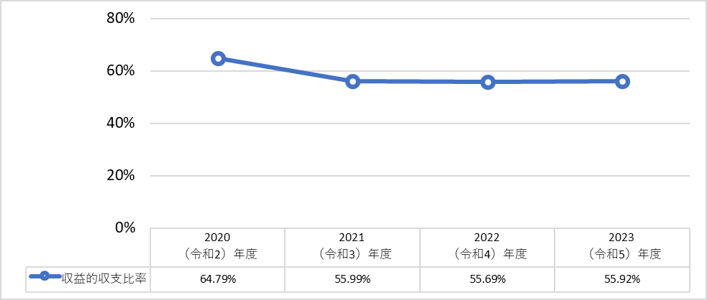

収益的収支比率と同様に経営の健全性・効率性を表すもので、法適用企業に用いる指標が経常収支比率（基本算式：経常収益／経常費用×１００）です。
経常収支比率は、当該年度において、料金収入や一般会計からの繰入金等の収益で、維持管理費や支払利息等の費用をどの程度賄えているかを表します。
本村の２０２４（令和６）年度における経常収支比率は１５４．１８％となっています。

地方公営企業決算状況調査においては、経常費用を区分すると「維持管理費」と「資本費」になります。維持管理費（人件費、修繕費等）は施設、設備等を稼働して下水処理を行うことに係る費用（ランニングコスト）であるのに対し、資本費は合併処理浄化槽の整備に係る費用（イニシャルコスト）となります。総務省においては、資本費は減価償却費及び企業債償還に係る利息等としています。
地方公営企業は、企業性（経済性）の発揮と公共の福祉の増進を経営の基本原則とするものであり、その経営に要する経費は経営に伴う収入（料金）をもって充てる独立採算制が原則とされています。本事業においては、維持管理費のうち汚水処理費（公費負担分を除く）が「経営に要する経費」に該当し、経営に伴う収入（料金）は下水道使用料となります。
維持管理費・資本費ともに財源不足がある場合、１００％未満となり、余剰分がある場合（経常収支比率１００％以上）については、企業債償還や建設改良費に対する補てん財源として扱われます。

以下の表は、維持管理費及び資本費を分解し、それぞれに対応する財源（収益）を区分して表したものです。
その結果を見ると、維持管理費、資本費の両方において財源不足が生じており、一般会計からの補助により利益が出ている状況となっています。

■経常収支比率の構造（2024（令和6）年度決算） （単位：千円）
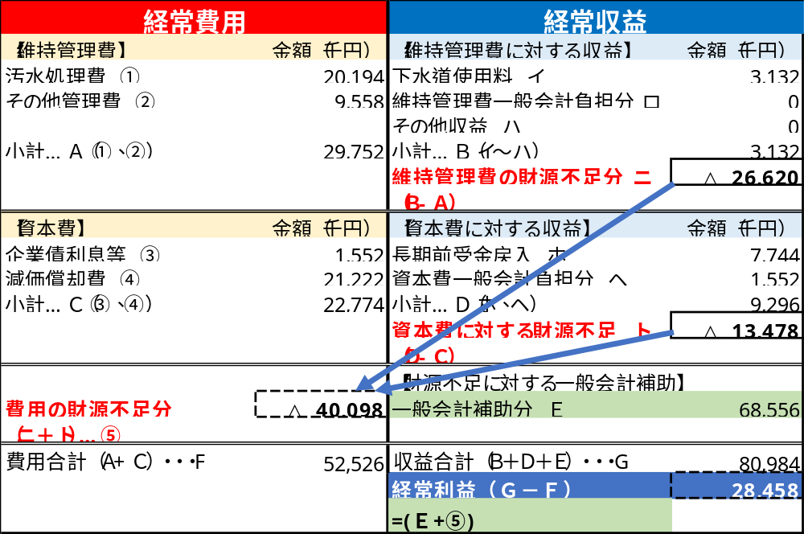

一般会計からの負担金は毎年度総務省において繰出基準が示されています。繰出基準に基づき、一般会計が負担・補助等を行う必要な経費として、財政措置（交付税措置）が認められる繰入金を基準内繰入金、繰出基準に基づかないものを基準外繰入金といい、基準外繰入金は一般的に現金収支不足（赤字補填）に対する補助分となります。
本村の一般会計からの繰入金は、２０２０（令和２）年度から２０２３（令和５）年度においては、収益的収支における基準外繰入金は減少していますが、資本的収支における基準外繰入金が毎年度発生しています。
公営企業会計に移行後の２０２４（令和６）年度は、収益的収支における基準外繰入金が約７千万円発生しています。

■一般会計からの繰入金の推移（法非適用） （単位：千円）
収支区分 | 区分 | 2020 | 2021 | 2022 | 2023
収支区分 | 区分 | (令和2)年度 | (令和3)年度 | (令和4)年度 | (令和5)年度
収益的収支 | 基準内 | 21,532 | 25,895 | 26,590 | 25,527
収益的収支 | 基準外 | 12,209 | 1,980 | 1,679 | 273
収益的収支 | 小計 | 33,741 | 27,875 | 28,269 | 25,800
資本的収支 | 基準内 | 0 | 0 | 0 | 0
資本的収支 | 基準外 | 28,561 | 29,109 | 30,050 | 29,200
資本的収支 | 小計 | 28,561 | 29,109 | 30,050 | 29,200
計 | 基準内計 | 21,532 | 25,895 | 26,590 | 25,527
計 | 基準外計 | 40,770 | 31,089 | 31,729 | 29,473
計 | 合計 | 62,302 | 56,984 | 58,319 | 55,000

■一般会計からの繰入金（法適用） （単位：千円）
収支区分 | 繰入名目 | 区分 | 2024
収支区分 | 繰入名目 | 区分 | (令和6)年度
収益的収支 | 維持管理費負担金 | 基準内 | 0
収益的収支 | 資本費負担金 | 基準内 | 1,552
収益的収支 | 収支不足補助金 | 基準外 | 68,556
収益的収支 | 小計 |  | 70,108
資本的収支 | 企業債償還元金出資金 | 基準内 | 0
資本的収支 | その他 | 基準外 | 0
資本的収支 | 小計 |  | 0
計 | 基準内計 |  | 1,552
計 | 基準外計 |  | 68,556
計 | 合計 |  | 70,108
※地方財政状況調査より

❷経費回収率

基本算式：使用料収入／汚水処理費（公費負担分を除く）×１００（％）

経費回収率は、使用料で回収すべき経費をどの程度使用料で賄えているかを表した指標であり、使用料水準等を評価するものです。
国土交通省においては、下水道事業の経営に伴う収入をもって充てることが適当でない経費及びその事業の性質上能率的な経営を行ってもなおその経営に伴う収入のみをもって充てることが困難であると認められる経費を除き、当該事業の経営に伴う収入をもって充てなければならないとしており、適正な経費負担区分を前提とした「独立採算の原則」が定められていることから、経費回収率が１００％以上になることを求めています。
数値が１００％を下回っている場合、汚水処理に係る費用が使用料以外の収入により賄われていることを意味するため、適正な使用料収入の確保及び汚水処理費の削減が必要となります。

【ポイント】
類似団体の2023（令和5）年度平均（45.58％）より低い11.61％

経費回収率は低い水準で推移しており、効率的な工事発注や維持管理経費の削減、使用料の見直しなど、経営健全化を図る必要があります。
なお、公営企業会計に移行後の２０２４（令和６）年度の経費回収率は６．１４％となっています。

■経費回収率の推移
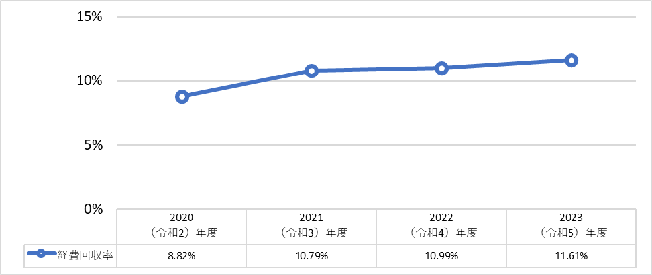

❸汚水処理原価

基本算式：汚水処理費／年間有収水量（㎥）

汚水処理原価は、有収水量１㎥あたりの汚水処理に要した費用であり、汚水資本費と汚水維持管理費の両方を含めた汚水処理に係るコストを表した指標です。
汚水処理原価が類似団体との比較で低い場合であっても、有収水量や汚水処理費の経年の変化等を踏まえた上で、現状を分析し、今後の状況について将来推計する必要があります。
また、分析及び推計を基に、必要に応じて、投資の効率化や維持管理費の削減、接続率の向上により有収水量を増加させる取組といった経営改善が求められます。

【ポイント】
類似団体の2023（令和5）年度平均（519.99円）より低い169.55円

汚水処理原価は減少傾向となっています。今後も浄化槽設置基数の増加に伴い有収水量は増加する見込みですが、汚水処理費の大幅な増加とならないよう、効率的な運営に向けた取組が必要となります。
なお、公営企業会計に移行後の２０２４（令和6）年度の汚水処理費は３２６．９１円です。

■汚水処理原価の推移
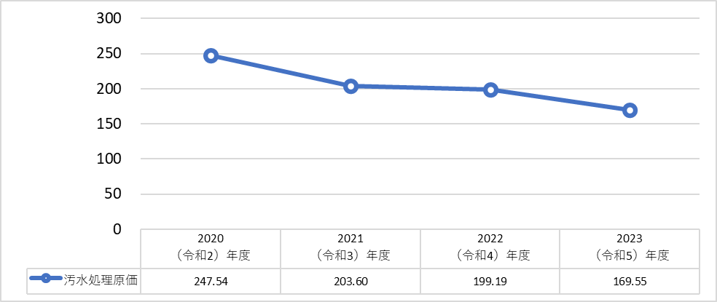

【参考】
汚水処理原価のほかに、参考として原価計算を行います。
上下水道やガス、電気といった公共料金における原価とは、全ての費用を総括原価としてとらえ、この原価に基づいて料金水準を検討するための材料とします。
総務省においても適正料金を図るうえで原価計算を推進しています。
原価計算には複数の計算方法があり、本戦略においては、原価を基準としてさらに事業報酬（健全な水道事業を経営するための内部留保資金）を資産維持費として上乗せさせることにより料金を決める総括原価主義に基づく方法で行いますが、現状では資産維持費を加味していません。
なお、総務省から示された様式により現状の原価計算を算出したところ、原価（費用）に対する料金収入（収益）が７．２４％となっています。

■原価計算表（2024（令和6）年度）
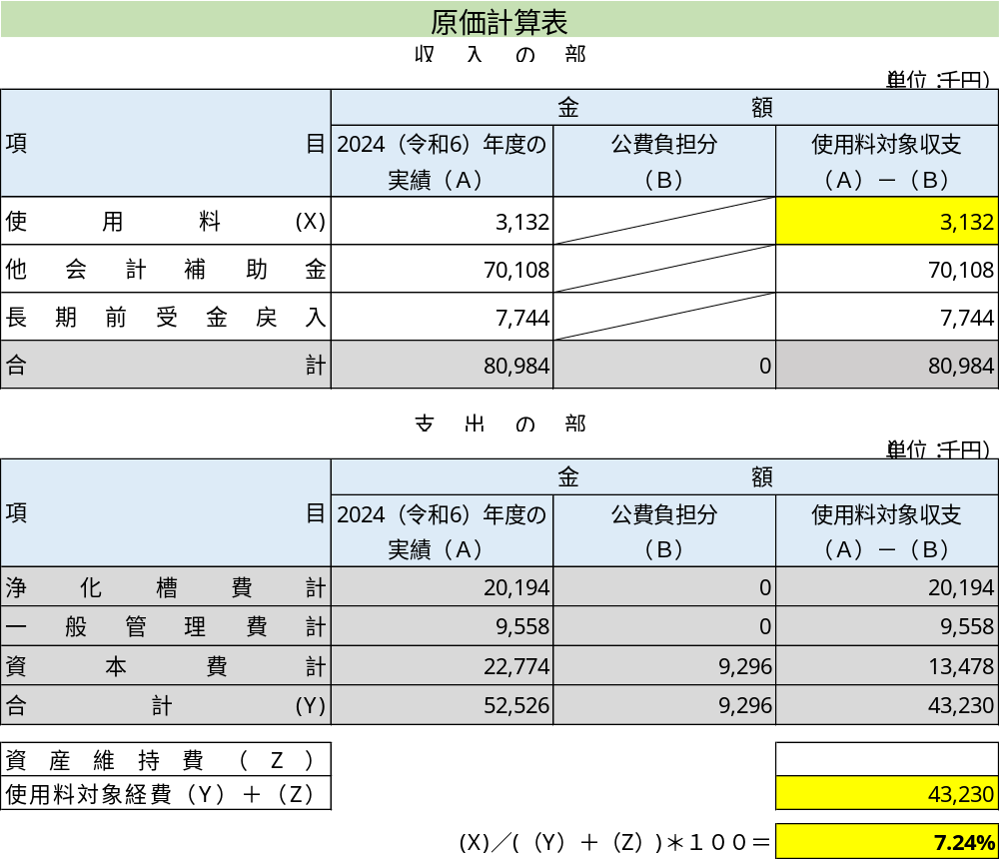

❹水洗化率

基本算式：水洗化人口／処理区域内人口×１００（％）

水洗化率とは、現在の処理区域において、実際に水洗便所を設置して汚水処理している人口の割合を表した指標です。
水洗化率を向上させることは、整備済みの施設をフル活用することであり、投資資本の早期回収及び企業経営の健全化の観点から重要です。

【ポイント】
類似団体の2023（令和5）年度平均（73.42％）より低い46.41％

本村の水洗化率は、低廉な料金による設置基数の増加を優先していることにより年々増加しています。しかし類似団体平均よりも低い水準となっており、今後も合併処理浄化槽の普及活動に努める必要があります。
公営企業会計に移行後の２０２４（令和６）年度の水洗化率は４９．１９％です。

■水洗化率の推移
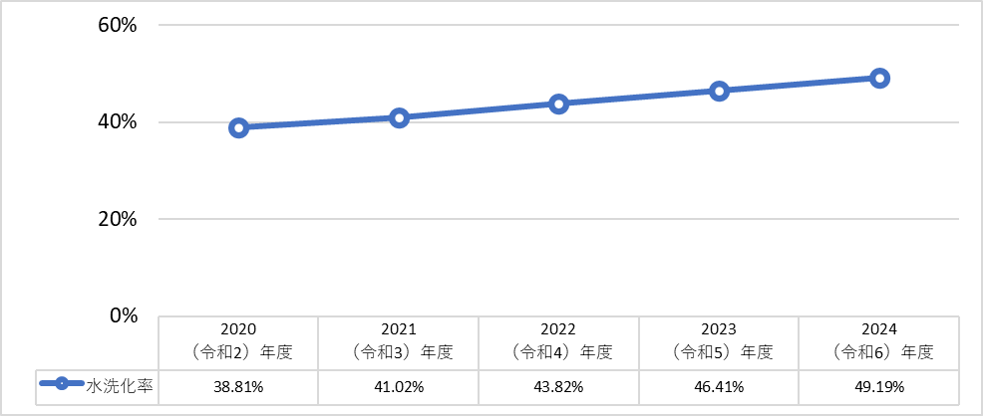

（６）経営状況分析から見える本村の特徴
前ページまでの検証結果をまとめると次のとおりです。

❶使用料収入は増加傾向
○原因と今後の見込み
公営企業会計への移行に伴う打ち切り決算の影響で減収となった２０２３（令和５）年度を除き、使用料収入は合併処理浄化槽の増加に伴い増収傾向です。
今後も浄化槽設置基数は増加する予測のため、使用料収入も増加する見込みです。

❷基準外繰入金が約７千万円発生
○原因と今後の対策
赤字補填となる基準外繰入金が、２０２４（令和６）年度においては約７千万円となっています。
一般会計側の負担も考慮し、今後は公営企業会計の原則である「独立採算」に向けた対策が必要となります。

❸経費回収率が低水準で推移している
○原因と今後の対策
経費回収率は類似団体平均よりも低い水準で推移しており、２０２４（令和６）年度においては６．１４％となっています。
事業運営の大部分を一般会計からの繰入金により賄っている状態であるため、今後は効率的な工事発注や維持管理経費の削減、使用料の見直しなど、経営健全化を図る必要があります。

❹経常費用は増加の見込み
○原因と今後の対策
合併処理浄化槽の増加に伴う維持管理費、企業債償還金等の増加や、物価や労務費単価上昇の影響などにより、経常費用の増加が見込まれます。
このため、更なる費用の効率化を進めることが必要です。

３．施設の状況
２０１１（平成２３）年度の事業開始以降、合併処理浄化槽は年々増加しています。
設備の経年劣化による故障が増加しているため、保守点検による管理を継続して行い修繕を進める必要があります。

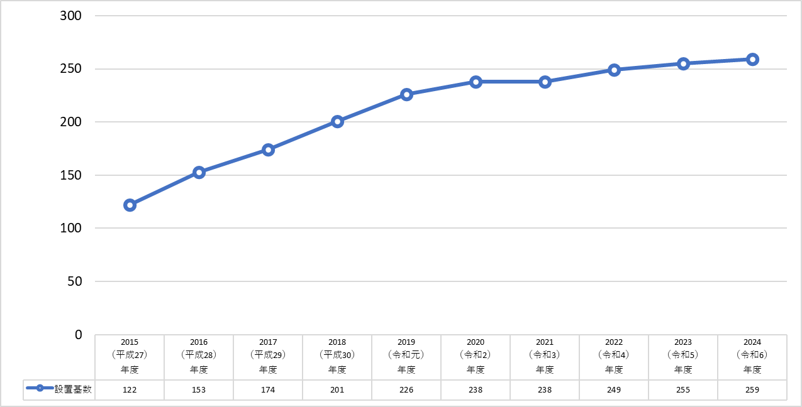
■合併処理浄化槽設置基数の推移（過去10年間）

Ⅲ 今後の予測と経営の基本方針

１．有収水量及び使用料収入の予測

（１）有収水量の予測
経営戦略の改定に際し、総人口は『第2期 島牧村まち・ひと・しごと創生総合戦略』における将来人口予測のパターン３（独自推計②）を基に算出し、処理区域内人口・水洗化人口については過去５か年の増減実績を基に推計しています。
また、過年度の実績から一人あたり処理水量及び有収率を設定し、汚水処理水量と年間有収水量の推計を行っています。

■有収水量の予測のための前提条件
●総人口
第2期 島牧村まち・ひと・しごと創生総合戦略 将来人口予測パターン３（独自推計②）を基に推計
●処理区域内人口
総人口に普及率（2020（令和2）～2024（令和6）年度実績平均）を乗じた値
●水洗化人口
処理区域内人口に水洗化率（2020（令和2）～2024（令和6）年度実績平均）を乗じた値
●年間有収水量
水洗化人口に一人あたりの有収水量（2020（令和2）～2024（令和6）年度実績平均）を乗じた値

本シミュレーションでは、『第2期 島牧村まち・ひと・しごと創生総合戦略』による将来人口予測のとおり人口減少の予測に伴い、有収水量も減少が続く見込みです。

■総人口の予測 （単位：人）
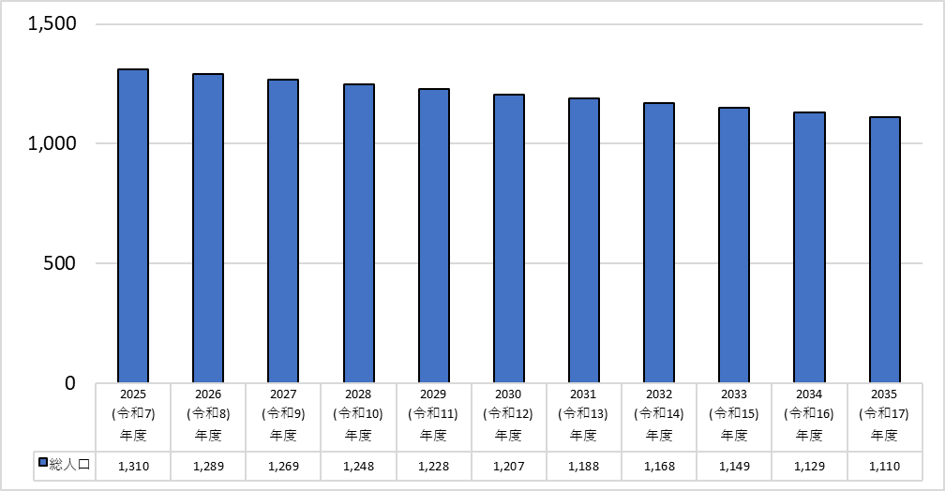

■処理区域内人口／水洗化人口の予測 （単位：人）
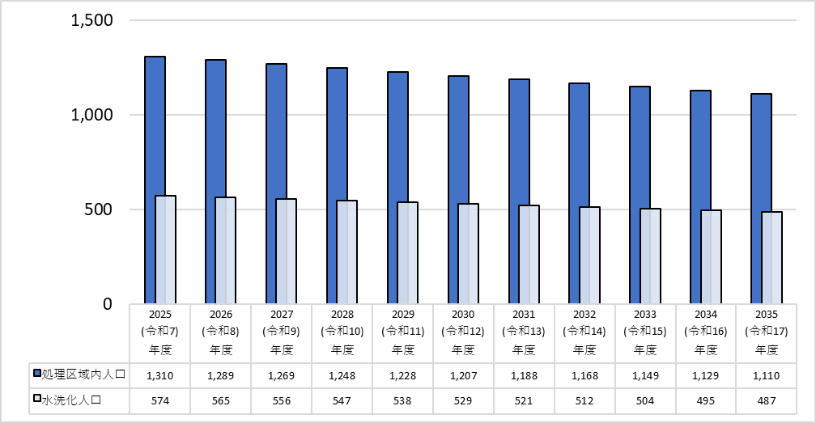

■有収水量の予測 （単位：㎥）
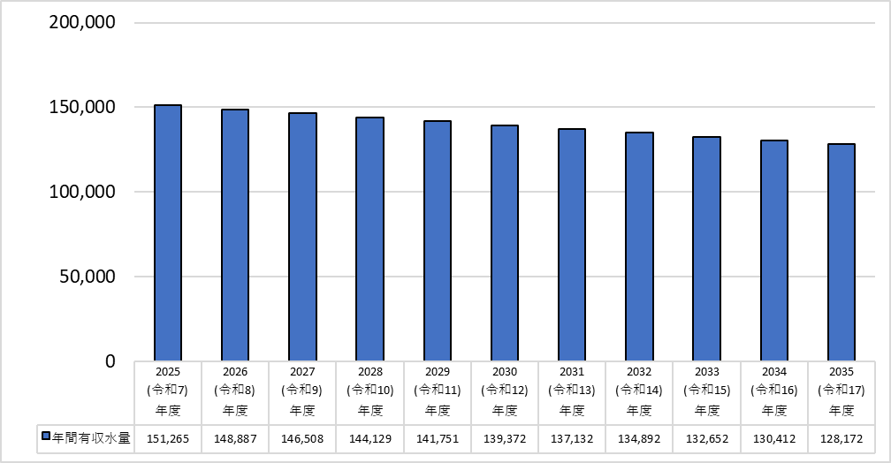

（２）使用料収入の予測
総人口、処理区域内人口、水洗化人口及び有収水量の予測に基づき、２０２４（令和６）年度の使用料単価実績のまま推移した場合の使用料収入についての試算を行いました。
結果は以下のグラフのとおり、人口及び有収水量の減少に伴い使用料収入も減少傾向になると予測しています。

■使用料収入の年度ごとの将来予測 （単位：千円）
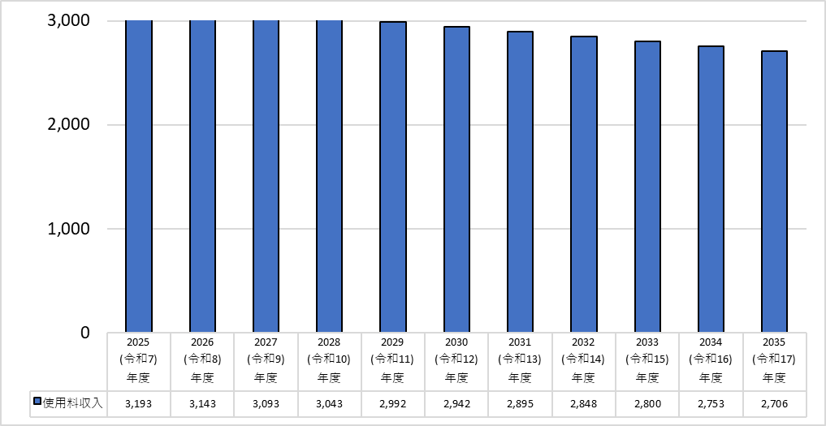

２．投資及び投資財源の予測

（１）投資の予測
下水道事業では、安定的に下水処理を行うために下水道施設や管路の健全性を維持することが極めて重要です。
また、人口減少や節水機器の普及等により、有収水量は将来的に減少することが予測され、今後の新規の投資（整備事業)については、施設の老朽化や効率性を考慮する必要があります。
本村では、計画期間である２０２６（令和８）年度から２０３５（令和１７）年度までの１０年間においてストックマネジメント事業及びDX事業を計画しており、投資総額は約２．8億円を想定しています。

■投資計画
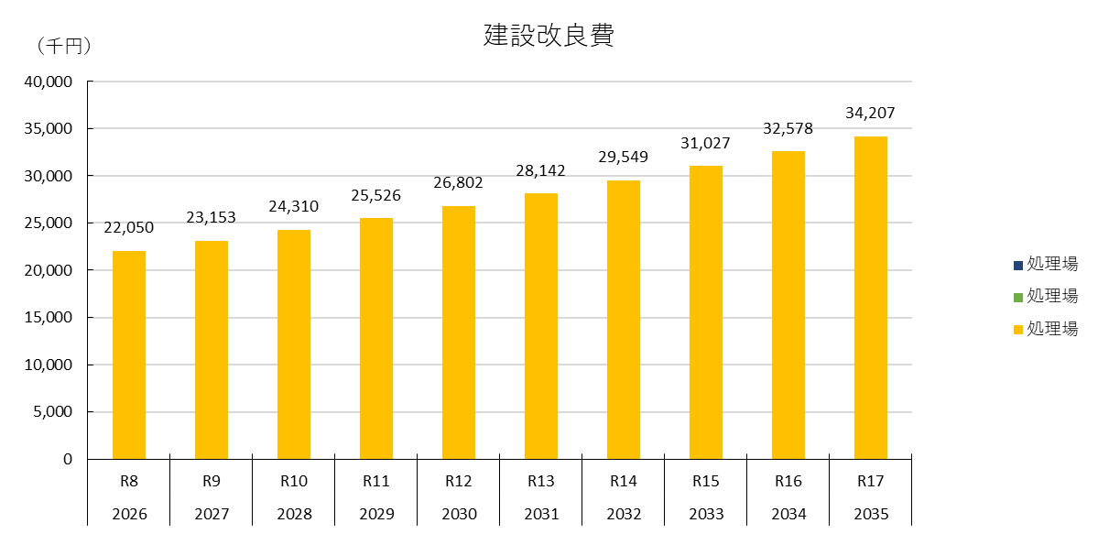

なお、この表では、全体投資スケジュールとして２０３５（令和１７）年度まで掲載していますが、各事業については計画期間後も継続して事業を行うものとします。

（２）投資財源の予測
前ページの投資に対する事業費は、国庫補助金を活用する他、企業債、負担金や他会計補助金で実施する予定です。
年度別の財源は次のとおり想定しています。

■年度別投資財源 （単位：千円／税込）
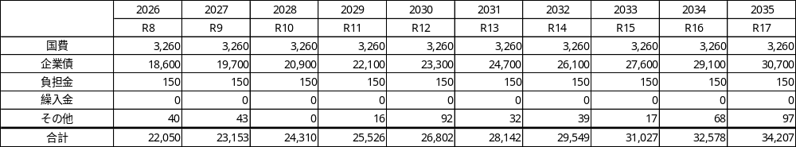

（３）企業債残高の予測
投資財源を踏まえた、今後の企業債残高の予測は次のとおりです。
企業債残高は２０２６（令和８）年度以降、増加する見込みとなっています。

■企業債残高予測 （単位：千円）
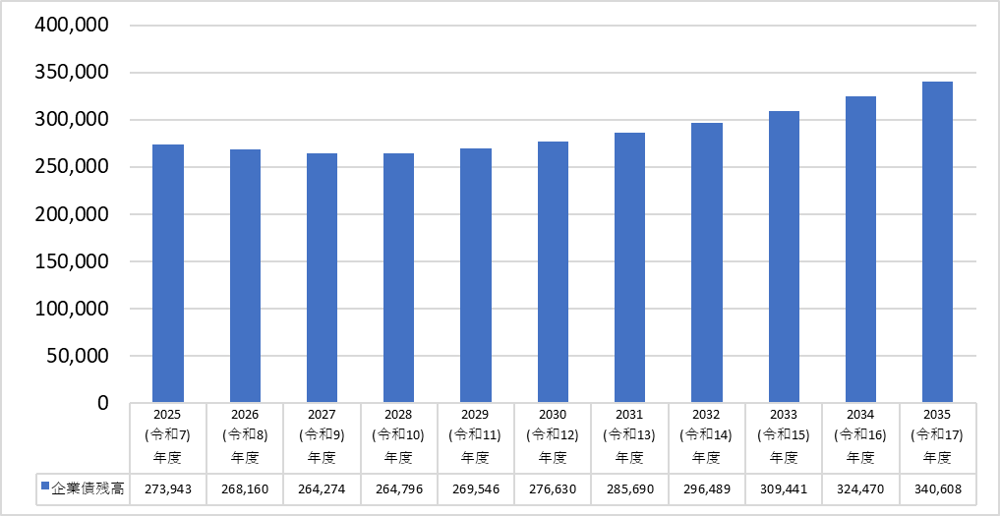

３．組織の予測
今後も施設課で事業運営を行うことを基本としています。現状の業務に必要最低限の人員で業務を遂行しており、人員削減等の予定はありません。

４．現状の課題
これまで行ってきた検証に基づき、課題を整理すると次のとおりとなります。

○処理区域人口及び水洗化人口の減少を踏まえた経営戦略が必要
○汚水処理費の増加に対する取組が必要
○求められる公営企業会計への的確な対応
○持続的な下水道機能確保のための施設の適切な維持管理

５．経営の基本方針と目標
【経営の基本方針】

村民の水質浄化意識の向上に努め、合併浄化槽の設置を計画的に進めます。

人口減少や高齢化の進行、節水機器の普及等、下水道使用料収入の減少要因があることに加え、施設及び設備の老朽化に伴う改築及び更新事業への投資の増大等、今後の合併処理浄化槽事業を取り巻く経営環境はますます厳しくなることが予想されます。しかし、このような状況であっても村民の水質浄化意識の向上に努め、合併浄化槽の設置を計画的に進めるべく、下水道経営の基本方針として、経営戦略を改定しました。
本戦略の計画期間は２０２６（令和８）年度から2035（令和１７）年度までとします。
下水道事業は、管路や処理施設等多くの資産の健全性を維持することが、安定した事業運営を行うための前提条件となります。一方で、投資事業には多大な資金が必要になるため、その「投資試算」(投資事業にかかる費用の見通し)と「財源試算」(下水道使用料収入等財源の見通し)を均衡させなければ、事業を持続させることはできません。
この投資事業に必要な財源を確保し、「投資試算」と「財源試算」を均衡させるためには、徹底した事業の効率化や健全化に取り組み、事業運営に係る経常的な費用の削減と適正な使用料の設定を進めることで経営基盤の強化を図るとともに、施設や設備等の投資の最適化を進めることが必要となります。
そこで、この経営の基本方針を実現するために、具体的に次のような目標と施策を設定しました。

■経営目標
経営目標❶経常収支比率１００％を維持
本計画期間である２０３５(令和１７)年度まで経常収支比率１００％を維持します。
経営目標❷経費回収率２０％以上を維持
本計画期間である２０３５(令和１７)年度までに経費回収率２０％以上を維持します。

■2つの取組
取組❶下水道施設の適正管理
適切な施設の維持管理、計画的な設備更新を行い、経営の効率化・健全化を図るとともに、安全で安定した施設整備を目指します。
取組❷財政運営の健全化
今後、人口減少による使用料収入の減少が見込まれる中、適切な施設の維持管理を行いつつ、地方債の着実な償還を進めることにより将来の財務負担を抑制するとともに、毎年度の他会計繰入金の縮小を図り、財政運営の健全化を図っていくことを目指します。

Ⅳ 投資・財政計画

１．投資・財政計画の計算根拠

（１）収益的収支
投資・財政計画の収益的収支（下水道施設等を維持管理するためにかかる収支）を推計するにあたっては、前章で示した予測に基づいて算出しています。経費のうち薬品費、修繕費、委託料等については民間委託活用を行う等、引き続きコストの縮減に努めていきます。ただし、動力費、修繕費、材料費、委託料等については今後の物価上昇を見込んでいます。
本戦略の計画期間である２０３５（令和１７）年度までの１０年間分を掲載します。

（２）資本的収支
投資・財政計画の資本的収支（下水道施設等を改築及び更新するために要する収支）を推計するにあたり、前章で示した予測に基づき算出しています。
本戦略の計画期間である２０３５（令和１７）年度までの１０年間分を掲載します。

２．投資・財政計画（シミュレーション）

（１）現状予測に基づくシミュレーション
今後の厳しい経営環境の中で目標達成に向けては、取組を明確にするとともに、今後経営に対する管理をより一層厳格化する必要があります。
そこでまず、今後の経営を見通すうえで、現状の予測に基づいたシミュレーションを行います。
なお修繕費・材料費の物価上昇率は1年ごとに３％上昇するものとして計算しています。

【収益的収支】 （単位：千円）
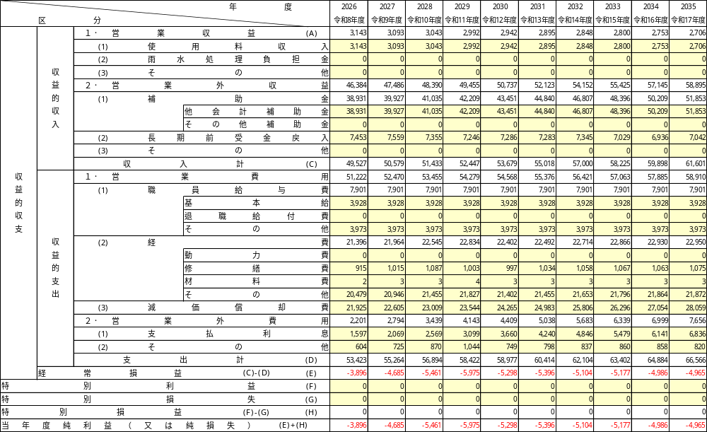

【資本的収支】 （単位：千円）
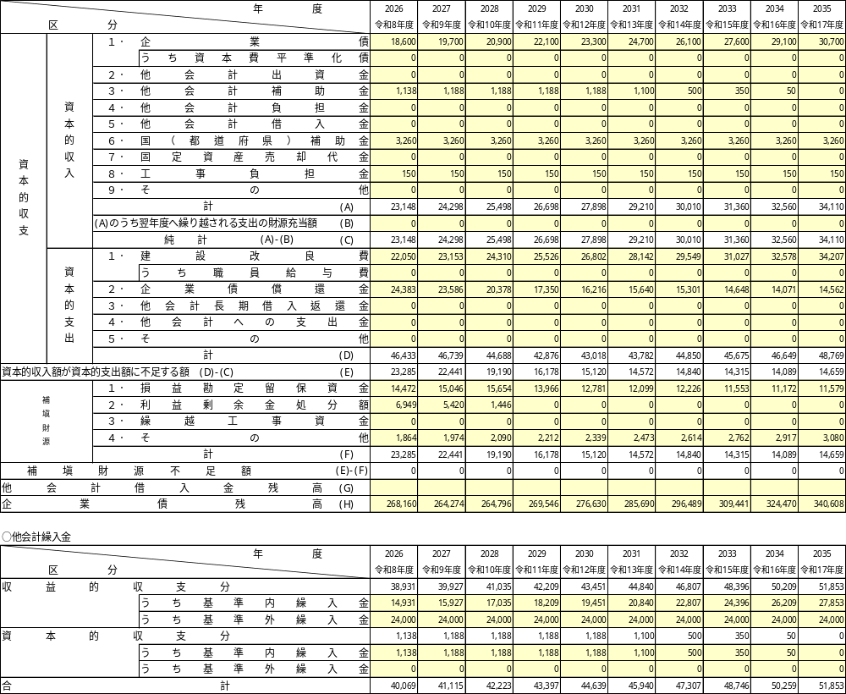

現状予測に基づくシミュレーションのポイントは次のとおりとなります。

■現状予測に基づくシミュレーションのポイント
●使用料収入 ：2035（令和17）年度には2024（令和6）年度実績と比較して約426千円の減収。
●経常収支比率：2026（令和8）年度以降赤字決算となる。
●経費回収率 ：2030（令和12）年度の中間値では9.47%、2035（令和17）年度の目標値では
8.54％の予測。
●企業債残高 ：企業債発行が償還を上回り、計画期間で約66百万円の増加。

（２）投資・財政計画の検討
現状の予測に基づいたシミュレーションを行った結果、30ページに示した目標値に対しての所見は次のとおりです。

経営目標❶経常収支比率１００％を維持・・計画期間内には未達成
経営目標❷経費回収率２０％以上を維持・・計画期間内には未達成

このため、本戦略においては一般会計からの負担軽減や特に経費回収率の確実な達成に着眼して次の３パターンにて検証を行います。

【試算パターン】
パターン❶2027（令和9）年度に使用料60％、２０３１（令和１３）年度に使用料43.8％、2035（令和17）年度に使用料43.5％引き上げ
パターン❷2027（令和9）年度に使用料50％、２０３１（令和１３）年度に使用料46.7％、2035（令和17）年度に使用料50％引き上げ
パターン❸2027（令和9）年度に使用料50％、２０３１（令和１３）年度に使用料40％、2035（令和17）年度に使用料57.1％引き上げ
なお、使用料収入以外は現状予測に基づくシミュレーション同条件とします。このため、収益的収支のみの掲載とします。

シミュレーションパターン❶【収益的収支】 （単位：千円）
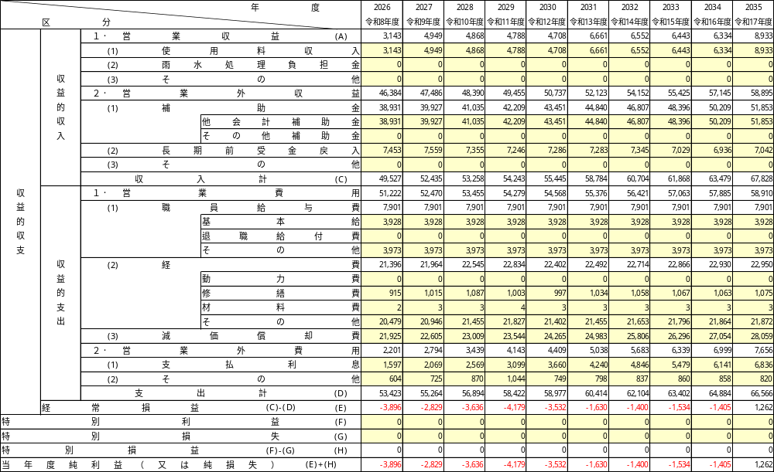

シミュレーションパターン❷【収益的収支】 （単位：千円）
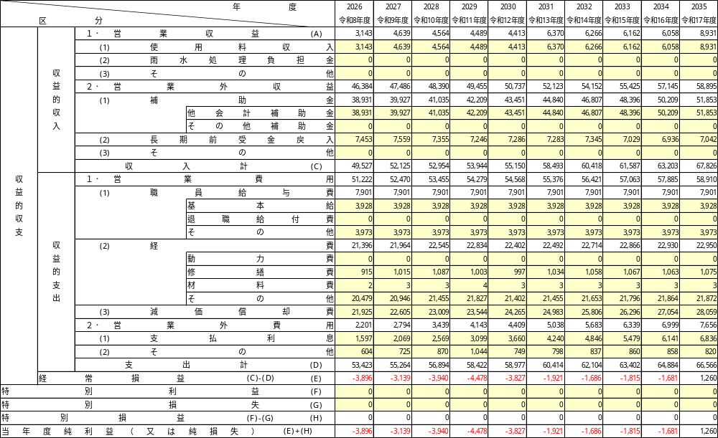

シミュレーションパターン❸【収益的収支】 （単位：千円）
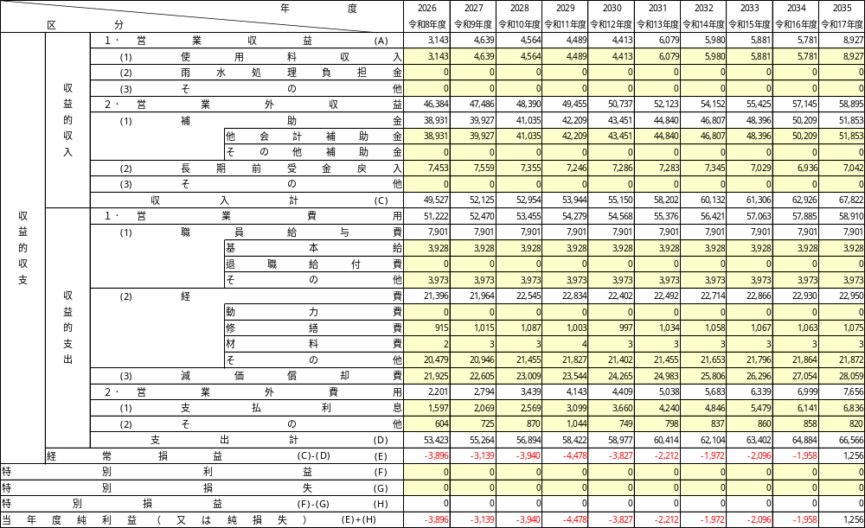

２０３１（令和１３）年度の使用料改定により、経常収支比率及び経費回収率は次のとおりとなります。

■目標値➀経常収支比率の推移
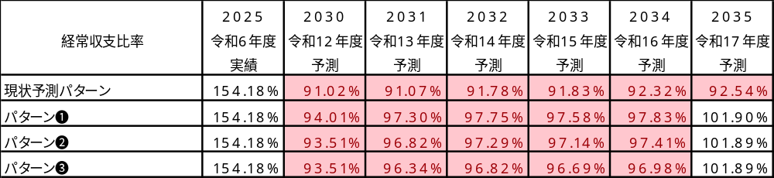

■目標値➁経費回収率の推移
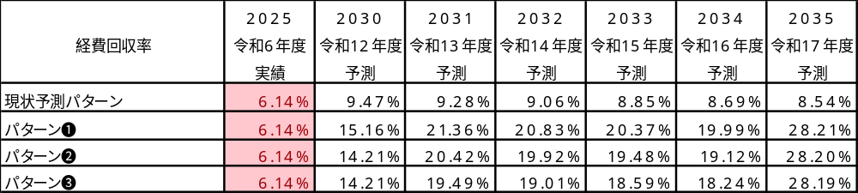

パターン❶、❷及び❸はともに目標値①、②を達成。
使用料改定により、経常収支比率及び経費回収率の上昇は見込まれますが、人口の減少から改善率が低い状況です。
使用料収入で汚水処理にかかる経費をすべて賄うと仮定した場合、現状の使用料から10倍以上となり、住民負担の増大が懸念されます。
このため、本計画期間はパターン❶に基づき本戦略を推進します。
なお、今後の状況を踏まえたうえで適宜、使用料改定の検討を行うこととし、３年に１回の頻度で定期的に見直しを継続していきます。

（３）投資・財政計画（収支計画）の策定にあたっての説明

❶収支計画のうち投資についての説明
収支計画には、主に次の取組に要する収入・支出を計上しています。
○下水道ストックマネジメント支援制度等による施設管理・改築

❷収支計画のうち財源についての説明
【収益的収入】
●使用料収入
推計した有収水量を、現行の使用料体系に当てはめて算定した金額を見込んでいます。
●補助金-他会計補助金
総務省から発出される『地方公営企業繰出金について（通知）』の繰出基準に基づき算定した金額等を見込んでいます。
【資本的収入】
●企業債
建設改良費の財源のうち、国庫補助金以外の部分については、下水道事業債の発行を見込んでいます。事業単位での発行となり、取得する資産（施設）の耐用年数に応じた借入期間（～30年）を設定しています。
●他会計補助金
繰出基準に基づき算定した金額及び過年度に発行した下水道事業債の元金償還金に伴う収支不足額を見込んでいます。
●国（道）補助金
国庫補助対象事業の建設改良費に対して、該当の補助率により金額を見込んでいます。

❸収支計画のうち投資以外の経費についての説明
【収益的支出】
●経費
職員給与費や修繕費、委託料等、各年度の取組に必要となる費用について物価変動を考慮しながら個別に積み上げて計上しています。
●減価償却費（※長期前受金戻入額も同様）
2025（令和7）年度までに取得した資産（施設）分に加え、２０２６（令和8）年度以降に取得予定の資産分を踏まえて算出しています。償却率は、施設の耐用年数（１０～５０年）に応じて設定しています。

●支払利息
2025（令和7）年度までに借入した下水道事業債の利子償還金に加え、２０２６（令和8）年度以降に発行する分の償還金を見込んでいます。利率は、借入期間に応じて設定しています。
【資本的支出】
●企業債償還金
2025（令和7）年度までに借入した下水道事業債等の元金償還金に加え、２０２６（令和8）年度以降に発行する分の償還金を見込んでいます。

（４）投資・財政計画（収支計画）における今後の取組概要
29ページで設定した経営の基本方針を実現するためには、計画期間内に目標を達成する必要があります。
したがって３９ページで示したシミュレーションパターン❶結果を目標とします。
ただし、今後の状況次第により使用料改定の検討を行います。
具体的には経営の基本方針における目標達成や投資・財政計画の推進に向け、次のとおり活動を実施します。

❶本戦略の計画期間における目標値達成に向けた活動
これまでに本村が整備した下水道施設への接続率向上に向けて村民への周知や啓蒙活動を実施します。
なお、使用料改定の必要性が生じた場合は、使用者の負担軽減や本事業の継続性を前提として、社会情勢、経営環境の変化を考慮するとともに、原価計算等の結果を踏まえ検討します。
各経費については、物価上昇に伴い圧縮や削減が難しい状況となっていることから、引き続き効率的及び効果的なコストを意識し、可能な限りの縮減に努めます。

○修繕費
合併処理浄化槽の劣化の状況を把握し、改善対策を行います。

❷本戦略の計画期間における目標値達成に向けたロードマップ
本戦略の計画期間における目標達成に向けて、次に示すロードマップに基づいて取組を実施します。
特に使用料改定については検討、協議、実施、検証の流れを確立し、使用料改定の検討を2030（令和１２）年度以降3年に１回、本戦略を含めた見直し及び改定を実施します。

■目標に向けたロードマップ
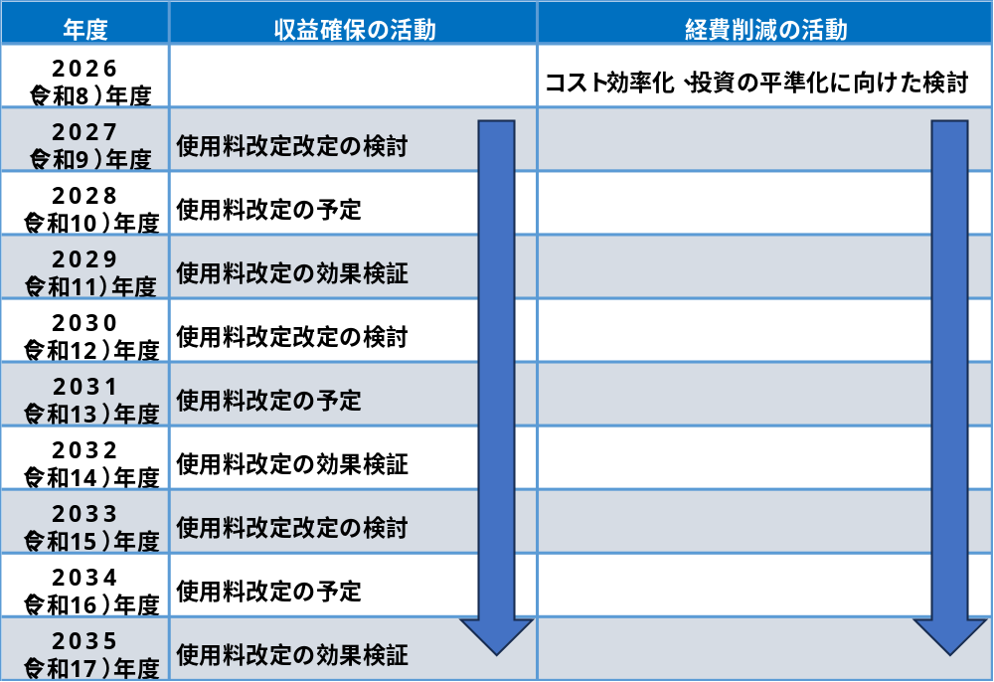

■ロードマップに伴う目標値の推移
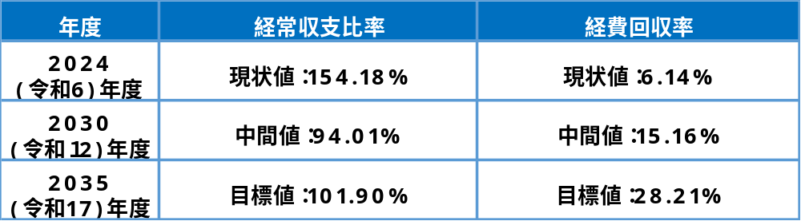

❸本戦略の計画期間における投資及び投資財源に対する取組及び検討
本戦略の計画期間においては、施設の長寿命化対策を予定しています。
また、今後の投資に向けては次の視点を含めて検討を行います。

○今後の維持管理費用（ランニングコスト）の低減化
○総務省が推進する広域化・共同化
○PPP／PFIの民間活力の活用
○省エネルギー(脱炭素化)を目指した設備等の導入
○国の推進する脱炭素化、省エネルギー、広域化等に対する補助金等の確保

❹その他本戦略の計画期間における取組及び検討事項
●弾力的な使用料改定に向けた原価計算の実施
経営環境が大きく変化する中で、本事業を持続的に運営する必要があります。このための財源としての使用料収入は不可欠です。
総務省においては、地方公営企業の料金（使用料）については、「公正妥当なもので、かつ能率的な経営の下における適正な原価を基礎とし、地方公営企業の健全な運営を確保することができるものでなければならない」とし、計画的な料金水準（使用料）の改定を求めています。
計画的な料金水準（使用料）の改定に向けての留意事項として、総務省は次のものを求めています。
・社会情勢、経営環境の変化に応じて適切な料金となるよう、３年から５年内の経営戦略の改定の
際に料金水準等を検証し、必要な改定の検討を行うこと。その際、施設の老朽化の実態や経営の
将来見通しについて住民や議会にわかりやすく公表し、議論すること。
・総括原価主義の原則に基づき、狭義の原価に事業報酬を加えた原価を基礎とすること。その際、経営改善・合理化を一層徹底し、原価を極力抑制するとともに、特に水道事業や下水道事業など、将来にわたって安定的に事業を継続する必要がある事業については、施設の計画的な更新の原資を確保するため、事業報酬として必要な資産維持費を算定することを検討すること。
このため、本村においても原価計算による現状と今後の使用料改定に向けた検討及び議論を進めます。

●下水道事業の理解促進に向けた広報及び啓発活動
ホームページや広報等により下水道の目的、役割、水洗化の効果等を広く周知し、理解を得るよう普及促進に努めます。

❺その他今後の取組についての検討事項
現時点での具体的な活動はありませんが、今後、本事業における検討事項は次のとおりとします。
○合併処理浄化槽の維持管理に向けたウォーターPPPの検討

Ⅴ 経営戦略の遂行に向けた取組体制

１．経営推進体制
本戦略における取組は、施設課を中心として実施します。進捗状況については、施設課で情報収集及び進捗管理を行い、村長部局と協議します。
また、施設課が事務局となり議会に対し意見等を求め推進します。

■経営推進体制イメージ
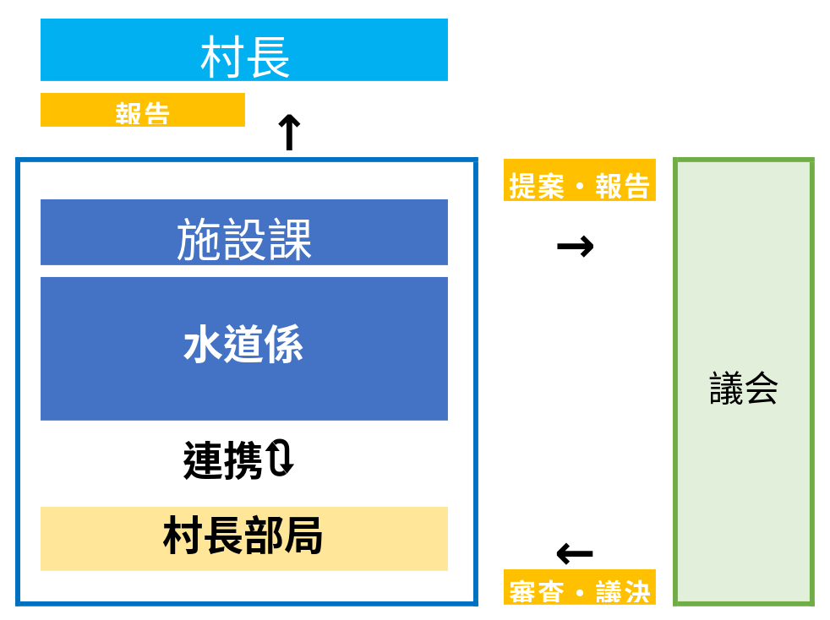

２．PDCAサイクルの実行
経営戦略はＰＤＣＡサイクルにおける計画（Plan）に位置付けられます。今後は実行（Do）、検証（Check）、改善（Action）等のPDCAサイクルを確実に実施することが重要です。
検証においては、経営比較分析表を毎年度作成し、経営指標を⽤いた経営分析や類似団体との比較分析を行います。
また、議会へ定期的に経営状況を報告し、意見を求める等、チェック機能の充実を図ります。これらのPDCAサイクルにより経営状況を的確に把握し、経営の健全化及び効率化に取り組んでいきます。
なお、ＰＤＣＡのサイクルイメージは次の図のとおりです。

■PDCAサイクルイメージ
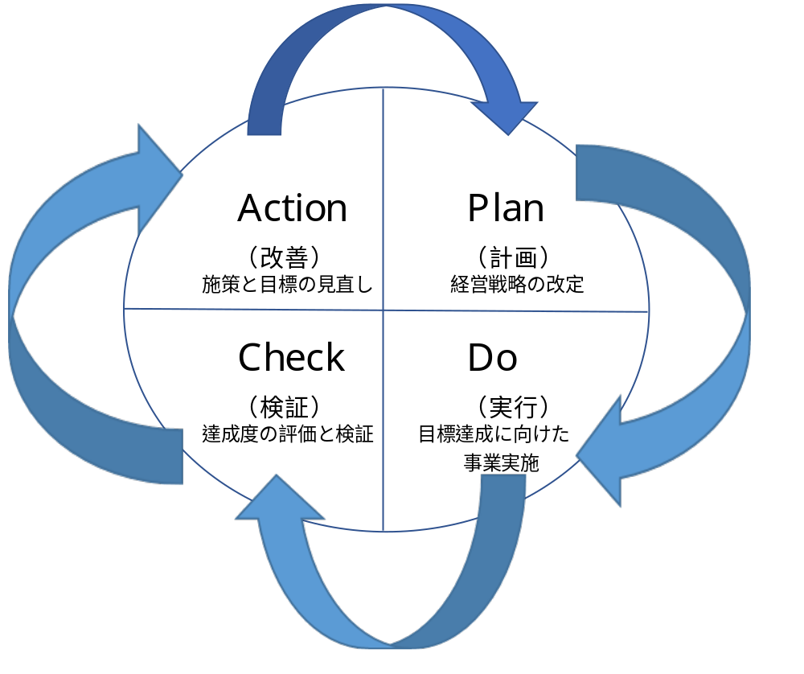

３．次回以降の見直し
本戦略の次回以降の見直しについては、使用料の妥当性の検証及び検討や投資計画の進捗等、経営の変化にあわせて、２０３０（令和１２）年度から定期的に行います。
なお、自然災害等の突発的な事象があれば、次のスケジュールに関わらず適宜見直しを行うこととします。
また見直し及び検討にあたっては、議会へ意見を求めます。改定後は広く村民等へ公表することとします。

■経営戦略及び使用料の見直し・検討スケジュール

島牧村合併処理浄化槽事業経営戦略
２０２６（令和8）年３月

発 行：島牧村役場
〒048-0621 北海道島牧郡島牧村字泊83-1
電 話：0136-75-6211
Ｆ Ａ Ｘ：0136-75-6216

